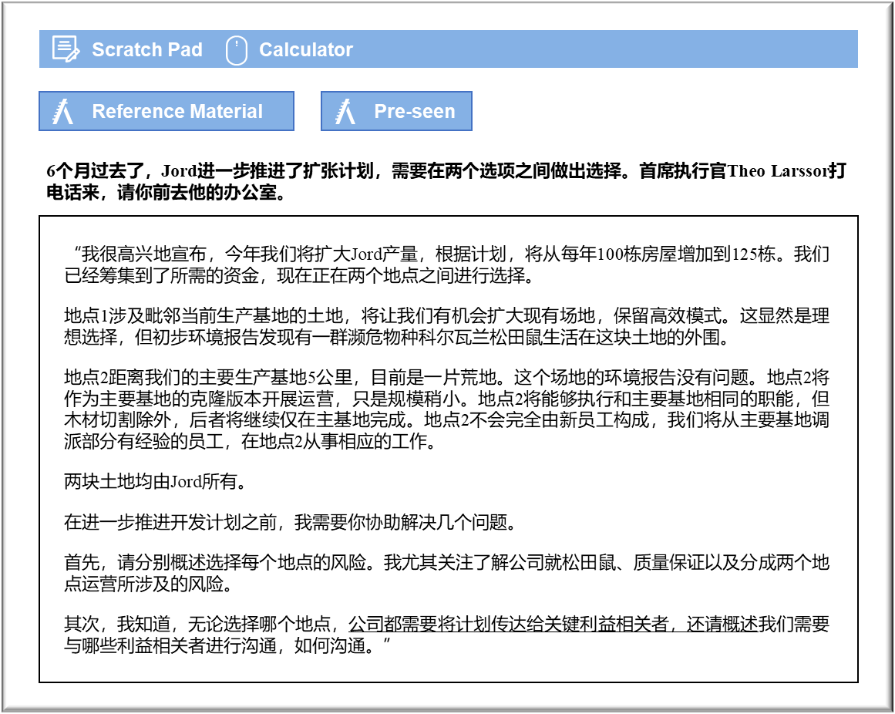
- 2019年5月考试版本1：

地点1
田鼠
正如您所知，Jord以善待环境自豪。选择地点1将损害我们在这方面的声誉和品牌。即便是重新安置田鼠，尽量善待和保障其安全，我们很可能因为我们的行为而公众形象受损。在我们的风险登记簿中，在采取规避措施后，环境风险已处于中等水平，并且如果我们在此选址，则只会令环境风险徒增。

由于我们部分员工因为我们善待环境而选择为我们工作，因此这还增加员工觉悟和打击其积极性的风险。根据我们的登记簿，员工素质是一项感知风险。因此该问题而流失关键员工只会使本已属高风险的员工素质风险一再上升。

规划法律是我们现时关注的另一项风险。目前，法律风险属低风险。然而，如地点1上工作将增加我们与规划机关的谈判时间，因为他们显然希望我们证明安置田鼠的方法令人满意，以及他们可能受到环保团体的抗议。这只会导致该风险至少上升至中等水平。
另一个风险是，安置田鼠也可能侵蚀我们投资回报。

然而，选择该地点亦存在上行风险。由于该地点与我们的现有运营地点相同，因此不会产生向其他地点搬运任何材料和半成品木材的额外成本，并且我们更易于控制目标库存水平和效率。

地点2
两地运营
在两地工作，即便是两个地点仅相隔5公里，但仍将给我们现有高效的生产及供应流程带来更多的困难。至少从短期来看，协调运营将更为复杂，并且鉴于地点2将实际上是我们主要工作地点的较小面积克隆版，因此我们的部分工作流程涉及了两地的重复性工作。这必然对我们的运营效率造成负面的影响，虽然这种负面影响可随着时间而减少。

物流问题可能增加我们在两地的运营成本。据我们了解，木材砍伐部门仍将留在地点1，因此这至少产生两地之间往来多少木材的问题，以及这将如何影响时间安排及质量的问题。

质量保障
在两地之间运送木材时，将增加运送损耗或延迟，这都将影响Jord组织工作。

从质量保障角度上看，我们将需要确保在新地点工作的质量控制团队接受与原有地点同等的培训，因为质量控制团队对于确保生产高质量、可靠的豪华家具用品至关重要。

然而，这存在上行风险。通过公开我们已选择该地点，以及不会打扰田鼠的自然栖息地的事实，这将保护或提高我们的声誉。

与利益相关者沟通扩张计划
有多类利益相关者对扩张计划感兴趣，并因此需要与之沟通我们的扩张计划。

股东对于扩张计划最感兴趣。由于公司股东较少，因此与他们沟通的困难不大。部分股东是Larrson家族成员，以及已知悉扩张计划的公司在职人员。我们应联系所有股东，说明规划扩张的详情。股东大会或股东信函是最有效的沟通方式，可概述扩张的依据，以及为什么管理层认为扩张计划有利于公司的原因。

员工也将对扩张计划极为关注，并且公司需要告知他们扩张计划，以及这些计划如何影响他们的工作。尽管我们目前不会提供员工角色将如何转变的全部详情，但我们能够告知他们初步方案，特别是关于招募新员工和培训及管理这些员工的方法。

公司需要与供应商沟通，特别是Jord与供应商关系密切，采用适时生产系统，并与供应商无缝对接保持生产。初步沟通的内容包括了解供应商是否能够以更高的水准满足需求，以及初步讨论Jord与其供应商如何密切合作保证生产制度。

环保团体及当地媒体也将关注我们的计划，尤其是如果我们选择地点1进行扩张。我们需要谨慎解释如何控制对环境的影响，以及如何安全安置科尔瓦兰松田鼠。为了避免环保人士的抗议及对损害我们的品牌，良好的沟通至关重要。媒体发布会是适当的信息沟通方式。

